1. Rozhodni a vyznač, či platí tvrdenie:  
   Polomer kružnice je dvakrát väčší ako priemer kružnice. __________
2. Os tetivy kružnice prechádza _______________ kružnice.
3. Vyber správne tvrdenie o tetive kružnice.  
   A) Tetiva kružnice je priamka prechádzajúca stredom kružnice.  
   B) Tetiva kružnice je úsečka, ktorej krajné body ležia na kružnici.  
   C) Tetiva kružnice je úsečka, ktorej jeden krajný bod leží na kružnicu a druhý leží v strede kružnice.  
   D) Tetiva kružnice je priamka, ktorá má s kružnicou dva spoločné body.
4. Zostroj kružnicu k1(S,3 cm), zvoľ bod T tak, aby vzdialenosť ⎜ST ⎜= 1,5 cm. Zostroj priamku p prechádzajúcu bodom T. Aká je vzájomná poloha priamky p a kružnice k?  
   A) Priamka p je nesečnica kružnice k.  
   B) Priamka p je sečnica kružnice k.  
   C) Priamka p je dotyčnica kružnice k.  
   D) Priamka p je tetiva kružnice k
5. 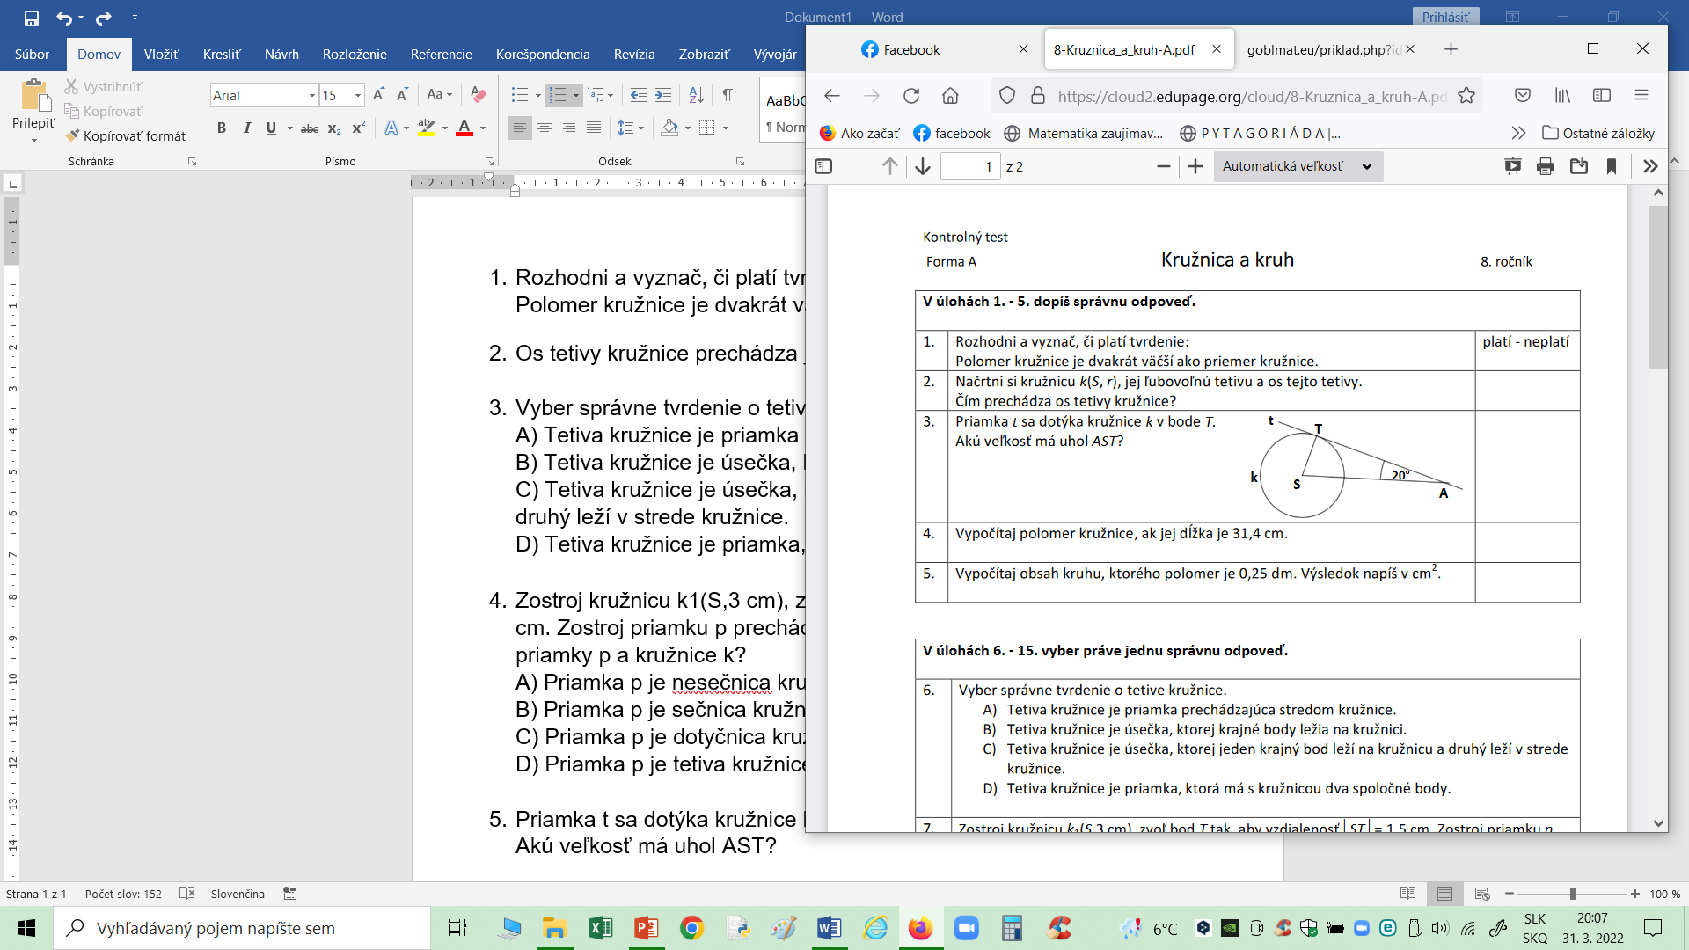Priamka t sa dotýka kružnice k v bode T.  
   Akú veľkosť má uhol AST?
6. Koľkokrát sa otočí koleso bicykla na trati dlhej 1 km, ak sme odmerali priemer kolesa 62,5 cm. Výsledok je zaokrúhlený na celé číslo.  
   A) 196 krát  
   B) 510 krát  
   C) 51 krát  
   D) 26 krát
7. Priamka, ktorá má s kružnicou dva spoločné body sa nazýva _____________.
8. Nesečnica je priamka, ktorej vzdialenosť od stredu kružnice je _________________ ako polomer.